Российская Федерация  Республика Алтай  Совет депутатов муниципального образования  Усть-Канское сельское поселение | 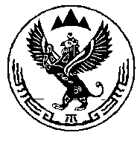 | Россия Федерациязы  Алтай Республика  Кан-Оозы Jурттын  муниципал тозомолинин  депутаттар  Соведи

Р Е Ш Е Н И Е
Тридцатой сессии Совета депутатов третьего созыва

«29» декабря 2016 г. с.Усть-Кан № 30-4

Отчет о деятельности МУП «Кан Чарас»

Заслушав и обсудив отчет директора МУП «Кан Чарас» А. А. Попоева о деятельности МУП «Кан Чарас» за 2016 г., Совет депутатов муниципального образования «Усть-Канского сельского поселения»

РЕШИЛ:
1. Отчет о деятельности МУП «Кан Чарас» за 2016 г. принять к сведению.

Председатель Совета депутатов Глава Усть-Канского
Усть-Канского сельского поселения сельского поселения
______________ Майманов М.С. _____________ Бордюшев А.Я.

